Esercizio Teorico: Cloud, Backup e RAID

Introduzione al Cloud Computing:
Il cloud computing è un modello di erogazione di servizi IT che consente l'accesso a risorse di elaborazione (come server, storage, applicazioni e database) attraverso Internet. Questi servizi vengono offerti da fornitori di cloud che gestiscono l'infrastruttura e le risorse necessarie, consentendo alle aziende e agli utenti di utilizzare software, archiviare dati e gestire applicazioni senza bisogno di possedere o gestire hardware fisico.

1. Ricerca sui principali fornitori di servizi cloud:
a) AWS (Amazon Web Services): Amazon Web Services è uno dei fornitori di servizi cloud più popolari e offre una vasta gamma di soluzioni cloud, tra cui computing, storage, database, machine learning, analisi, e molto altro. AWS è noto per la sua scalabilità, affidabilità e globalità, con data center distribuiti in tutto il mondo. Offre anche una piattaforma di pagamento "pay-as-you-go", in modo che le aziende possano pagare solo per le risorse che utilizzano.
Caratteristiche principali:
- Ampia gamma di servizi.
- Scalabilità e alta disponibilità.
- Modello di pagamento flessibile.
- Servizi per sicurezza avanzata e compliance.
b) Microsoft Azure: Microsoft Azure è la piattaforma cloud di Microsoft che offre soluzioni simili a AWS. Azure è integrato con molti strumenti Microsoft esistenti, come Windows Server, SQL Server, Active Directory, e Office 365. Azure si distingue per la sua compatibilità con tecnologie Microsoft e il supporto per ambienti ibridi (on-premises e cloud).
Caratteristiche principali:
- Integrazione con Microsoft software.
- Servizi di intelligenza artificiale, analytics, e IoT.
- Supporto per soluzioni ibride.
- Sicurezza avanzata e certificazioni per compliance.
c) Google Cloud Platform (GCP): Google Cloud Platform offre servizi di cloud computing che si concentrano su big data, intelligenza artificiale e machine learning. GCP è noto per l'uso di infrastrutture scalabili e ad alte prestazioni, oltre ad un forte focus su soluzioni open source e containerizzazione con Kubernetes.
Caratteristiche principali:
- Potenza di calcolo e analisi dei dati.
- Soluzioni basate su AI/ML.
- Integrazione con strumenti Google come Google Workspace.
- Focus sull'open-source e containerizzazione.

2. Descrizione dei Modelli di Servizio Cloud:
a) IaaS (Infrastructure as a Service): IaaS fornisce l'infrastruttura di base per il cloud, come server, storage e networking, consentendo agli utenti di costruire e gestire le proprie applicazioni. Gli utenti non devono preoccuparsi dell'infrastruttura fisica, ma solo della gestione dei loro sistemi operativi e software.
Esempio: Amazon EC2 (Elastic Compute Cloud) è un esempio di IaaS che consente agli utenti di eseguire macchine virtuali nel cloud.
Vantaggi:
- Controllo completo sull'infrastruttura.
- Scalabilità e flessibilità.
- Costi variabili in base all'uso (pay-as-you-go).
b) PaaS (Platform as a Service): PaaS fornisce una piattaforma che consente agli sviluppatori di costruire, testare e distribuire applicazioni senza dover gestire l'infrastruttura sottostante. È ideale per lo sviluppo di applicazioni web e mobili.
Esempio: Google App Engine è un esempio di PaaS che permette agli sviluppatori di creare e eseguire applicazioni senza preoccuparsi della gestione dei server.
Vantaggi:
- Facilitazione del ciclo di vita delle applicazioni.
- Gestione automatica dell'infrastruttura.
- Scalabilità integrata.
c) SaaS (Software as a Service): SaaS fornisce applicazioni software pronte all'uso tramite il cloud, che possono essere accessibili tramite un browser web. Gli utenti non devono preoccuparsi della gestione delle infrastrutture o del software, che sono gestiti dal fornitore del servizio.
Esempio: Google Workspace (ex G Suite) è un esempio di SaaS che offre applicazioni come Gmail, Google Docs e Google Drive.
Vantaggi:
- Accesso facile da qualsiasi dispositivo.
- Nessuna necessità di gestione delle risorse o dell'infrastruttura.
- Aggiornamenti automatici e gestione della sicurezza.
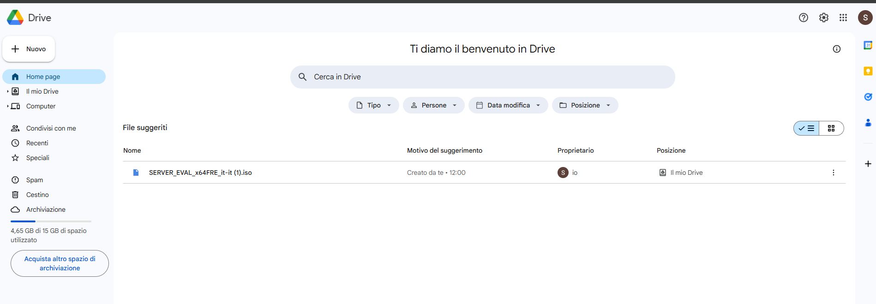
Esempio di creazione account su Google Drive

